Relatório de Análise e Otimização do Ambiente Zabbix
Data de Geração: 16/03/2026
Analista Responsável: Fernando Rocha Durso
Empresa: Selbetti
E-mail: fernando.durso@selbetti.com.br
Telefone: 31 99877-5118

Sumário
- Visão Geral e Situação Atual
- Banco de Dados, Frontend e Proxies
- Análise de Tendência de Performance
  - Utilização de Processos do History Poller
  - Utilização de Processos do History Syncer
  - Utilização de Processos do Poller
  - Fila de Coleta (Queue)
  - Fila de Coleta (Queue) - Mais de 10 Minutos
  - Utilização do Configuration Cache
  - Utilização do History Write Cache
  - Utilização do History Index Cache
  - Utilização do Trend Write Cache
  - Valores Numéricos (Float) Processados por Segundo
  - Valores de Log Processados por Segundo
  - Valores Não Suportados Processados por Segundo
  - Valores de Caractere Processados por Segundo
  - Valores de Texto Processados por Segundo
  - Valores Numéricos (Unsigned) Processados por Segundo
  - Número Total de Valores Processados por Segundo
- Análise de Coletas Desequilibradas
- Dependência de Scripts Externos
- Avaliação de Templates
- Plano de Ação e Melhorias
- Guia de Implementação Passo a Passo
- Análise do Sistema Operacional

1. Visão Geral e Situação Atual
Este relatório técnico detalha a situação atual do ambiente Zabbix do cliente, com base nos dados brutos coletados via API. O objetivo é identificar pontos de otimização, vulnerabilidades e áreas de melhoria para garantir a estabilidade e eficiência do sistema de monitoramento.
O ambiente opera com a versão Zabbix 7.4.8. É importante notar que a versão 7.4.8 é uma versão de desenvolvimento e não uma versão LTS (Long Term Support). A utilização de uma versão de desenvolvimento em ambiente de produção pode acarretar em instabilidades e falta de suporte a longo prazo. Recomenda-se planejar a migração para a versão 7.0 LTS, que é a versão estável mais recente com suporte estendido.
O cliente possui um total de 75 hosts, dos quais 68 estão sendo monitorados ativamente. Há 7 hosts desativados que requerem atenção para limpeza e organização do ambiente.
Hosts Desativados Identificados:
- LENOVO
- LOTUS
- inversor
- notebook_jaciara
- teste_host
- Win11vt1
- camera1.casa.local
O ambiente conta com 13333 itens ativos no total, o que indica um volume considerável de coletas. A saúde dos processos internos do Zabbix Server será analisada em detalhes nas seções seguintes.

2. Banco de Dados, Frontend e Proxies

Monitoramento da Infraestrutura Zabbix
A lista de db_web_templates_in_use indica que o cliente possui e utiliza templates para monitorar diversas tecnologias de banco de dados e servidores web, como Apache Tomcat, Apache, Nginx, MySQL, MSSQL, Oracle, PostgreSQL, IIS, entre outros.
Templates de Banco de Dados e Web em Uso:
- Apache Tomcat by JMX
- Apache by Zabbix agent
- Apache by HTTP
- Nginx by Zabbix agent
- Nginx by HTTP
- MySQL by Zabbix agent
- MySQL by ODBC
- MySQL by Zabbix agent 2
- IIS by Zabbix agent
- IIS by Zabbix agent active
- MSSQL by ODBC
- Oracle by ODBC
- PostgreSQL by Zabbix agent 2
- Oracle by Zabbix agent 2
- PostgreSQL by Zabbix agent
- Apache ActiveMQ by JMX
- Apache Kafka by JMX
- Apache Cassandra by JMX
- Website certificate by Zabbix agent 2
- NGINX Plus by HTTP
- Azure MySQL Flexible Server by HTTP
- Azure MySQL Single Server by HTTP
- Azure PostgreSQL Flexible Server by HTTP
- Azure PostgreSQL Single Server by HTTP
- Azure Microsoft SQL Database by HTTP
- Azure Microsoft SQL Serverless Database by HTTP
- GCP Cloud SQL MSSQL by HTTP
- GCP Cloud SQL MSSQL Replica by HTTP
- GCP Cloud SQL MySQL by HTTP
- GCP Cloud SQL MySQL Replica by HTTP
- GCP Cloud SQL PostgreSQL by HTTP
- GCP Cloud SQL PostgreSQL Replica by HTTP
- WebScraping
- Website by Browser
- MSSQL by Zabbix agent 2
- PostgreSQL by ODBC
- Oracle Cloud Autonomous Database by HTTP
- Oracle Cloud Block Volume by HTTP
- Oracle Cloud Boot Volume by HTTP
- Oracle Cloud by HTTP
- Oracle Cloud Compute by HTTP
- Oracle Cloud Networking by HTTP
- Oracle Cloud Object Storage by HTTP
- PostgreSQL by Zabbix agent active
- MySQL by Zabbix agent active
- MySQL by Zabbix agent 2 active
- PostgreSQL by Zabbix agent 2 active
- Apache by Zabbix agent active
- Nginx by Zabbix agent active
- Website certificate by Zabbix agent 2 active
Embora a presença desses templates seja positiva, o JSON fornecido não detalha se a própria infraestrutura do Zabbix (servidor de banco de dados do Zabbix e seu frontend web) está sendo monitorada ativamente por si mesma. É crucial que esses componentes estejam sob monitoramento rigoroso para garantir a saúde do sistema de monitoramento como um todo.

Avaliação de Proxies
O ambiente possui 1 proxy Zabbix configurado.
- Nome do Proxy: zabbixproxy74
- ID do Proxy: 1
- Endereço: 192.168.0.234
- Porta: 10051
- Modo de Operação: Ativo (1)
- Último Acesso: 1773713138 (equivalente a 16/03/2026 10:45:38 UTC)
- Versão: 70408 (Zabbix 7.4.8)
O proxy zabbixproxy74 está operando em modo ativo e a data do último acesso (lastaccess) coincide com a data de geração deste relatório, indicando que o proxy está se comunicando ativamente com o Zabbix Server e não apresenta atrasos de comunicação ou desconexão. A versão do proxy também é consistente com a versão do servidor, o que é uma boa prática.

3. Análise de Tendência de Performance
Esta seção analisa as métricas de saúde internas do Zabbix Server, utilizando os valores recentes (recent_trend_values) para inferir tendências de performance.

Utilização de Processos do History Poller
Métrica: Utilization of history poller internal processes, in %
Chave: zabbix[process,history poller,avg,busy]
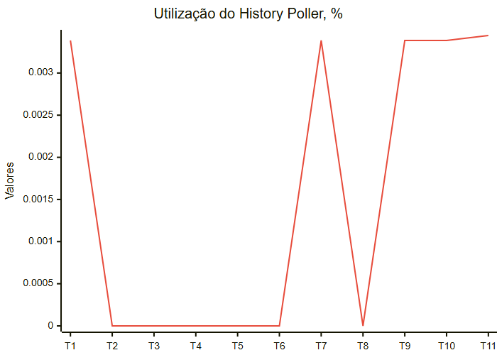
Interpretação: Os valores da utilização do History Poller são consistentemente muito baixos (próximos de 0%), com picos mínimos de 0.003%. Isso indica que os processos do History Poller estão subutilizados ou inativos na maioria do tempo, o que é um bom sinal de que o Zabbix Server está processando os dados históricos de forma eficiente. A tendência é de estabilidade e baixa carga.

Utilização de Processos do History Syncer
Métrica: Utilization of history syncer internal processes, in %
Chave: zabbix[process,history syncer,avg,busy]
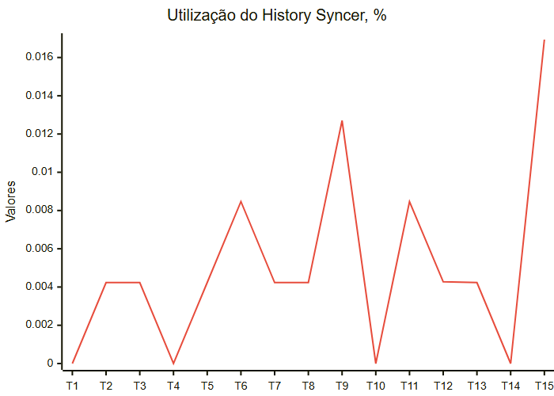
Interpretação: A utilização do History Syncer também apresenta valores muito baixos, com picos de até 0.016%. Isso demonstra que o processo de sincronização de dados históricos com o banco de dados está operando sem sobrecarga. A tendência é de estabilidade e baixa carga, indicando boa saúde.

Utilização de Processos do Poller
Métrica: Utilization of poller data collector processes, in %
Chave: zabbix[process,poller,avg,busy]
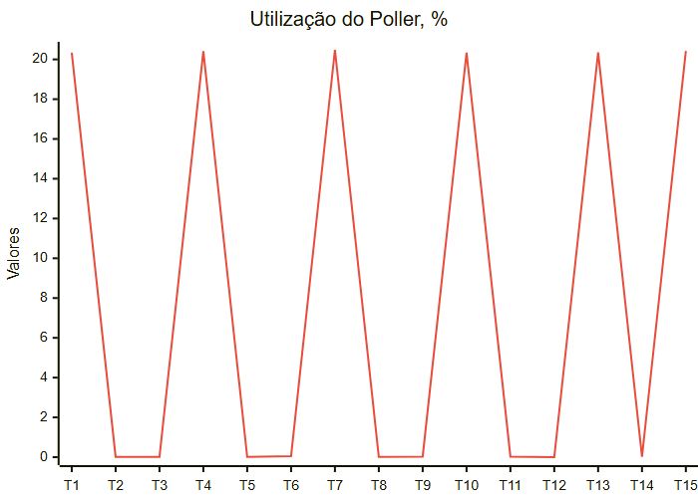
Interpretação: Esta métrica mostra uma oscilação significativa. Há momentos em que a utilização dos processos do Poller é muito baixa (próxima de 0%) e outros momentos onde atinge cerca de 20-21%. Esta é uma utilização aceitável e indica que os pollers estão ativos e coletando dados, mas não estão sobrecarregados. A tendência parece estável dentro desses limites de oscilação, não indicando degradação.

Fila de Coleta (Queue)
Métrica: Queue
Chave: zabbix[queue]
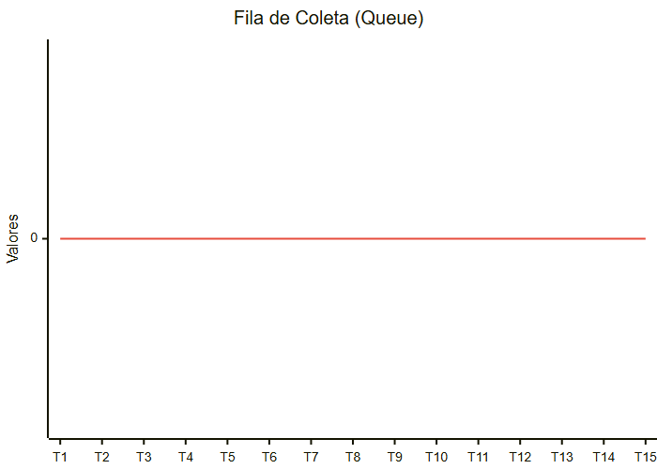
Interpretação: A fila de coleta está consistentemente em 0. Isso é um excelente indicativo de saúde, significando que o Zabbix Server está processando todos os itens sem atrasos. A tendência é de estabilidade e performance ideal.

Fila de Coleta (Queue) - Mais de 10 Minutos
Métrica: Queue over 10 minutes
Chave: zabbix[queue,10m]
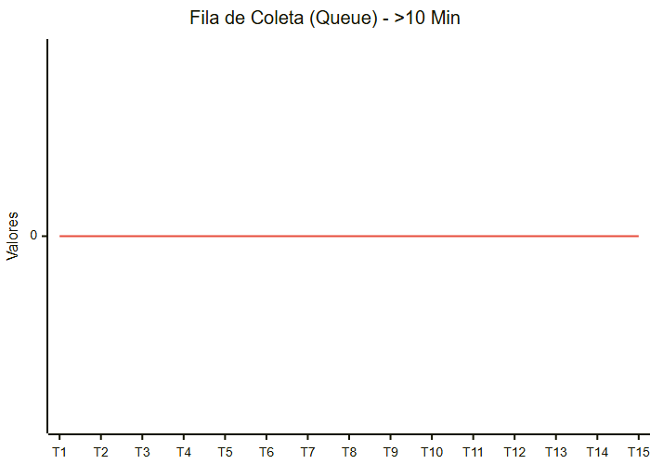
Interpretação: Similar à fila geral, a fila de itens aguardando coleta há mais de 10 minutos está consistentemente em 0. Isso reforça a excelente performance do Zabbix Server em processar os dados rapidamente. A tendência é de estabilidade e performance ideal.

Utilização do Configuration Cache
Métrica: Configuration cache, % used
Chave: zabbix[rcache,buffer,pused]
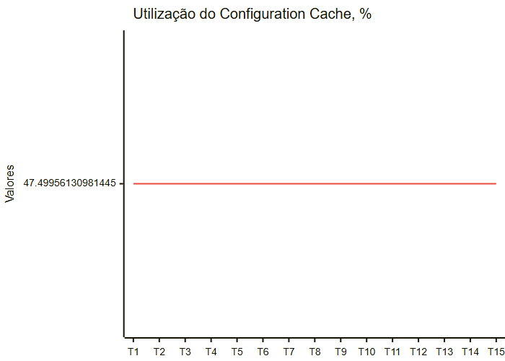
Interpretação: A utilização do Configuration Cache está estável em aproximadamente 47.5%. Este valor está bem abaixo do limite crítico (geralmente 80-90%), indicando que o cache de configuração é suficiente para o ambiente atual. A tendência é de estabilidade.

Utilização do History Write Cache
Métrica: History write cache, % used
Chave: zabbix[wcache,history,pused]
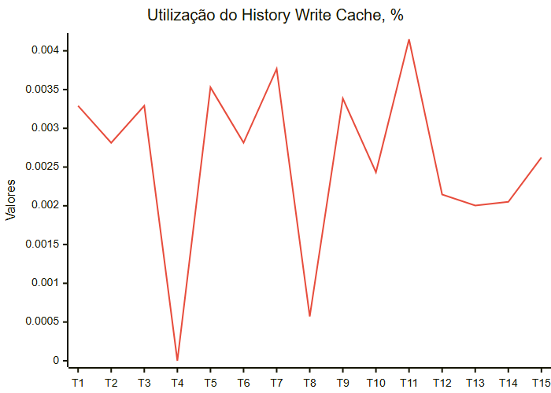
Interpretação: A utilização do History Write Cache é extremamente baixa (sempre abaixo de 0.005%). Isso indica que o cache de escrita de histórico tem capacidade de sobra para o volume de dados atual. A tendência é de estabilidade e ótima saúde.

Utilização do History Index Cache
Métrica: History index cache, % used
Chave: zabbix[wcache,index,pused]
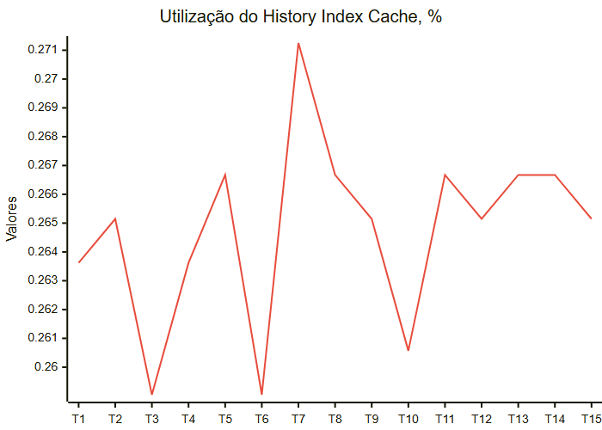
Interpretação: A utilização do History Index Cache é muito baixa, em torno de 0.26%. Isso indica que o cache de índice de histórico está operando eficientemente e possui grande capacidade disponível. A tendência é de estabilidade e ótima saúde.

Utilização do Trend Write Cache
Métrica: Trend write cache, % used
Chave: zabbix[wcache,trend,pused]
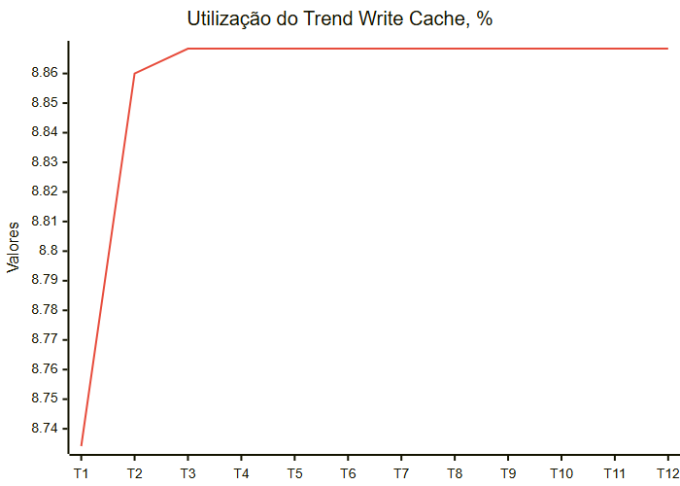
Interpretação: A utilização do Trend Write Cache está estável em torno de 8.8%. Este valor é muito baixo, indicando que o cache de escrita de tendências possui capacidade mais que suficiente para o ambiente. A tendência é de estabilidade e ótima saúde.

Valores Numéricos (Float) Processados por Segundo
Métrica: Number of processed numeric (float) values per second
Chave: zabbix[wcache,values,float]
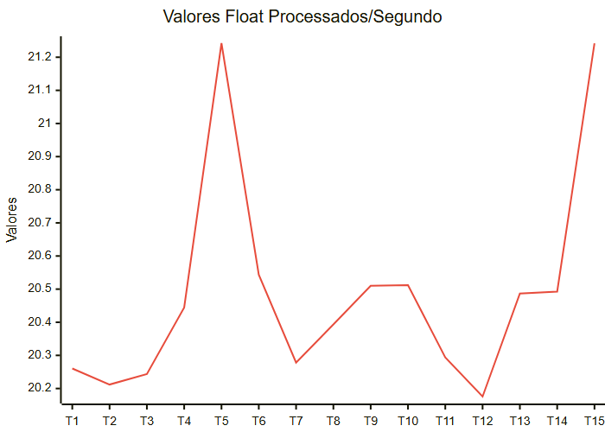
Interpretação: O número de valores numéricos (float) processados por segundo está estável em torno de 20 a 21 valores/s. Isso demonstra um fluxo constante e gerenciável de dados de ponto flutuante. A tendência é de estabilidade.

Valores de Log Processados por Segundo
Métrica: Number of processed log values per second
Chave: zabbix[wcache,values,log]
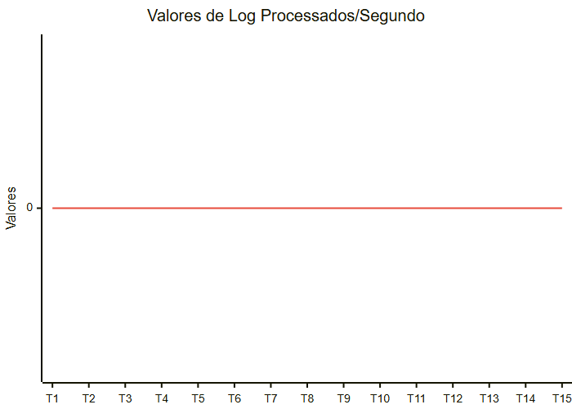
Interpretação: O número de valores de log processados por segundo é consistentemente 0. Isso indica que, no período analisado, não houve coleta de dados de log, ou ela é extremamente esporádica. A tendência é de estabilidade (com zero processamento).

Valores Não Suportados Processados por Segundo
Métrica: Number of processed not supported values per second
Chave: zabbix[wcache,values,not supported]
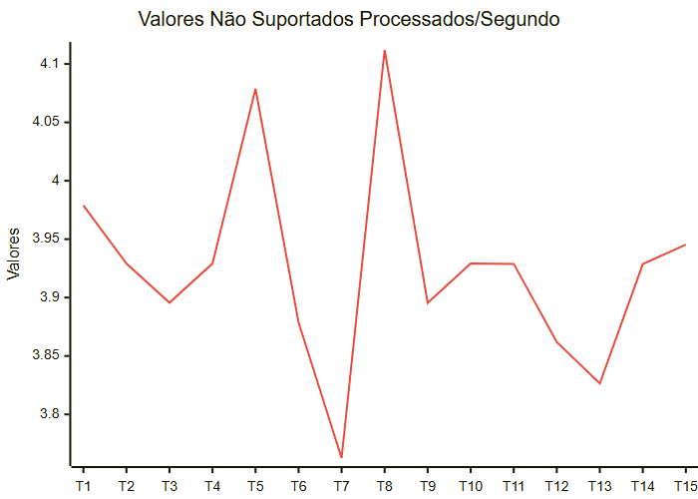
Interpretação: O Zabbix está processando cerca de 3.7 a 4.1 valores não suportados por segundo. Embora este número não seja alarmante, indica que há itens de monitoramento configurados que não estão funcionando corretamente (ex: chave incorreta, agente indisponível, permissão negada). Isso pode gerar logs desnecessários e impactar ligeiramente a performance. A tendência é de estabilidade, mas representa uma área de melhoria.

Valores de Caractere Processados por Segundo
Métrica: Number of processed character values per second
Chave: zabbix[wcache,values,str]
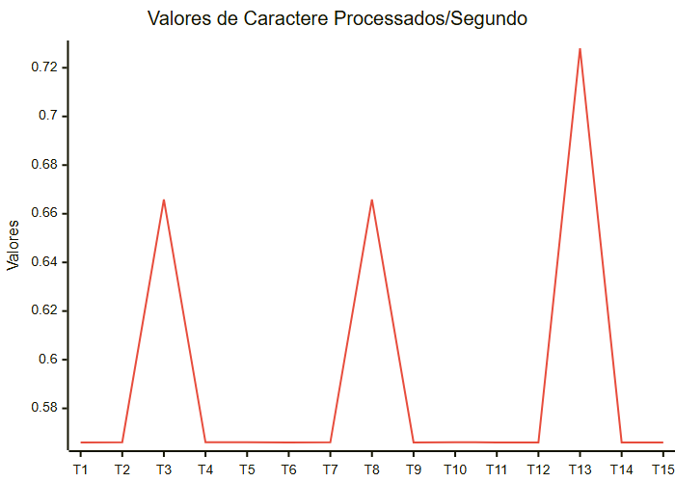
Interpretação: O processamento de valores de caractere por segundo é baixo, variando entre 0.56 e 0.72 valores/s. Isso é esperado para este tipo de dado. A tendência é de estabilidade.

Valores de Texto Processados por Segundo
Métrica: Number of processed text values per second
Chave: zabbix[wcache,values,text]
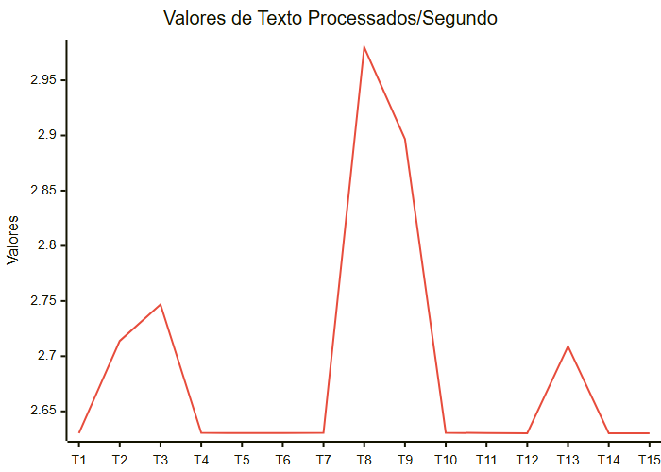
Interpretação: O processamento de valores de texto por segundo está estável em torno de 2.6 a 2.9 valores/s. Isso é um volume normal para dados de texto. A tendência é de estabilidade.

Valores Numéricos (Unsigned) Processados por Segundo
Métrica: Number of processed numeric (unsigned) values per second
Chave: zabbix[wcache,values,uint]
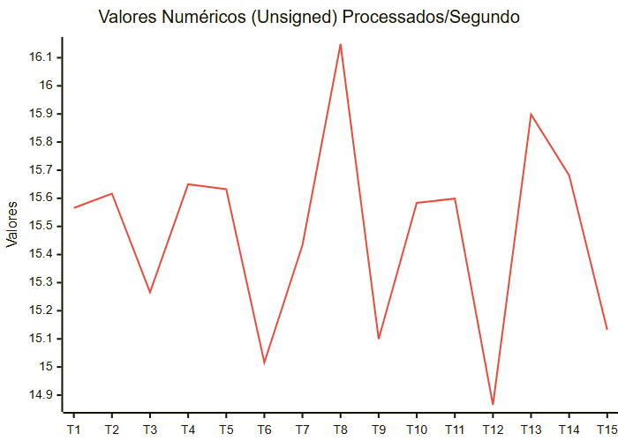
Interpretação: O número de valores numéricos (unsigned) processados por segundo está estável em torno de 14.8 a 16.1 valores/s. Isso indica um fluxo contínuo e bem gerenciado de dados numéricos inteiros. A tendência é de estabilidade.

Número Total de Valores Processados por Segundo
Métrica: Number of processed values per second
Chave: zabbix[wcache,values]
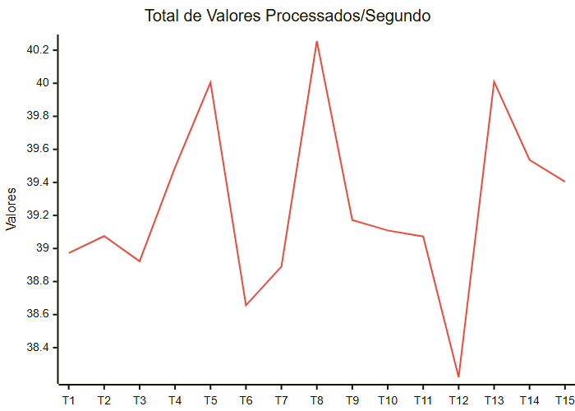
Interpretação: O número total de valores processados por segundo está consistentemente em torno de 38 a 40 valores/s. Este é um volume razoável e estável para o ambiente, indicando que o Zabbix Server está lidando bem com a carga atual. A tendência é de estabilidade.

4. Análise de Coletas Desequilibradas
Foram identificados 5059 itens com um atraso de coleta (delay) de "0". Isso significa que esses itens são coletados a cada segundo, caracterizando um padrão de "polling agressivo". Embora alguns itens críticos possam justificar essa frequência, um número tão elevado pode causar sobrecarga desnecessária no Zabbix Server, nos agentes e no banco de dados, especialmente se o valor real da métrica não mudar com tanta frequência. Isso pode levar a um aumento de I/O de disco, utilização de CPU e enchimento mais rápido do banco de dados.
Amostras de Itens com Polling Agressivo (delay: 0):
- Nome: History index cache, % used
  - Chave: wcache.index.pused
- Nome: Configuration cache, % used
  - Chave: rcache.buffer.pused
- Nome: Value cache, % used
  - Chave: vcache.buffer.pused
- Nome: Value cache hits
  - Chave: vcache.cache.hits
- Nome: Value cache misses
  - Chave: vcache.cache.misses
- Nome: Value cache operating mode
  - Chave: vcache.cache.mode
- Nome: VMware cache, % used
  - Chave: vmware.buffer.pused
- Nome: History write cache, % used
  - Chave: wcache.history.pused
- Nome: Number of processed values per second
  - Chave: wcache.values
- Nome: Trend write cache, % used
  - Chave: wcache.trend.pused
Recomendação: É essencial revisar cada um desses 5059 itens e ajustar seus intervalos de atualização para valores mais razoáveis (ex: 30s, 1m, 5m), considerando a criticidade e a volatilidade da métrica. Métricas de cache do Zabbix Server, por exemplo, não precisam ser coletadas a cada segundo.

5. Dependência de Scripts Externos
Foram identificados 16 itens que utilizam "External checks" (scripts externos). Embora sejam flexíveis, esses scripts consomem mais recursos do sistema operacional (cada execução envolve um fork de processo), podem ser mais lentos e mais difíceis de gerenciar e escalar do que as coletas nativas do Zabbix Agent (ou Zabbix Agent 2), SNMP ou HTTP.
Amostras de Scripts Externos Identificados:
- printer_monitoring.sh[0]
- printer_monitoring.sh[0]
- printer_monitoring.sh[1, {$PRINTER_URL}]
- time_server.sh[{$TIME_SERVER}]
- extract_cpu["-host={HOST.IP}:23","-user={$USER}","-pass={$PASSWORD}"]
- extract_metric.py["-H", "{HOST.IP}", "-u", "{$USER}", "-p", "{$PASSWORD}"]
- extract_metric["-host={HOST.IP}","-user={$USER}","-pass={$PASSWORD}"]
- script.py["-b", "{$URL}", "-r", "{$RANGEMINUTES}", "-l", "{$LIMIT}", "-u", "{$USER}", "-p", "{$PASSWORD}", "-t", "{$TZOFFSET}", "-H", "{HOST.HOST}"]
- bandwidth.sh[{HOST.NAME}, {$USERNAME}, {$PASSWORD},{$SAMPLING},0]
- bandwidth.sh[{HOST.NAME}, {$USERNAME}, {$PASSWORD},{$SAMPLING},1]
Recomendação: É altamente recomendado migrar esses scripts para mecanismos nativos do Zabbix sempre que possível:
- UserParameters: Para scripts que rodam no Zabbix Agent, podem ser configurados no zabbix_agentd.conf.
- Zabbix Agent 2 Plugins: Para coletas mais complexas (ex: bancos de dados, APIs), o Agent 2 oferece plugins nativos ou a capacidade de criar plugins personalizados em Go, que são mais eficientes.
- HTTP Agent: Para scripts que interagem com APIs REST.
- SNMP Agent: Para dispositivos de rede ou hardware com suporte SNMP.
Essa migração irá reduzir a carga no Zabbix Server, melhorar a performance de coleta e simplificar a manutenção.

6. Avaliação de Templates
O ambiente possui um total de 352 templates. Um número elevado de templates pode indicar uma grande diversidade de monitoramento, mas também pode sinalizar duplicação de funcionalidade, templates desatualizados, experimentais ou com finalidade incerta.
Templates Suspeitos, Experimentais, Duplicados ou Antiquados:
Templates Suspeitos/Experimentais (potencialmente não-oficiais, de teste ou com propósito doméstico):
- assesment
- cups_printers_hosts
- cups_printers_itens
- DNS CHECK
- interruptor
- lampada
- Linux by Zabbix agent custom
- Linux by Zabbix agent custom-teste
- Linux command
- Linux lm-sensors
- Linux tmpfs
- Solis Inverter
- Template Alstom ElectroLogIX XP4 - New
- Template Amazon Echo
- Template Claro TV
- Template Home Assistant
- Template para testes
- Template Self-Heal Windows
- Template verifica horario - casa
- WebScraping
- Windows by Zabbix agent custom
- Coleta Logs IGS
Templates com Funcionalidade Duplicada (potenciais para consolidação ou padronização):
- Linux: Linux by Zabbix agent, Linux by Zabbix agent active, Linux by Prom, Linux by SNMP, Linux by Zabbix agent custom, Linux by Zabbix agent custom-teste, Linux tmpfs, Linux lm-sensors.
- Windows: Windows by Zabbix agent, Windows by Zabbix agent active, Windows by Zabbix agent custom, Template Self-Heal Windows.
- MySQL: MySQL by Zabbix agent, MySQL by ODBC, MySQL by Zabbix agent 2, MySQL by Zabbix agent active, MySQL by Zabbix agent 2 active, Azure MySQL Flexible Server by HTTP, Azure MySQL Single Server by HTTP, GCP Cloud SQL MySQL by HTTP, GCP Cloud SQL MySQL Replica by HTTP.
- PostgreSQL: PostgreSQL by Zabbix agent 2, PostgreSQL by Zabbix agent, PostgreSQL by ODBC, PostgreSQL by Zabbix agent active, PostgreSQL by Zabbix agent 2 active, Azure PostgreSQL Flexible Server by HTTP, Azure PostgreSQL Single Server by HTTP, GCP Cloud SQL PostgreSQL by HTTP, GCP Cloud SQL PostgreSQL Replica by HTTP.
- Nginx: Nginx by Zabbix agent, Nginx by HTTP, NGINX Plus by HTTP, Nginx by Zabbix agent active.
- Apache: Apache by Zabbix agent, Apache by HTTP, Apache by Zabbix agent active.
- IIS: IIS by Zabbix agent, IIS by Zabbix agent active.
- MSSQL: MSSQL by ODBC, MSSQL by Zabbix agent 2, Azure Microsoft SQL Database by HTTP, Azure Microsoft SQL Serverless Database by HTTP, GCP Cloud SQL MSSQL by HTTP, GCP Cloud SQL MSSQL Replica by HTTP.
- Certificados Web: Website certificate by Zabbix agent 2, Website certificate by Zabbix agent 2 active.
Recomendação: Recomenda-se uma auditoria completa nos templates para:
- Remover templates obsoletos, não utilizados ou de teste.
- Consolidar funcionalidades duplicadas em templates padronizados, preferencialmente utilizando os templates oficiais do Zabbix, que são constantemente atualizados.
- Revisar templates customizados para garantir que sigam as melhores práticas e não gerem coletas ineficientes.

7. Plano de Ação e Melhorias (Por Prioridade)
Com base na análise, as seguintes ações são propostas, categorizadas por prioridade:

Prioridade Alta
- Ajuste de Coletas Agressivas:
  - Revisar e ajustar o Update interval dos 5059 itens com delay: 0 para valores mais apropriados.
- Migração de Scripts Externos:
  - Migrar os 16 itens baseados em external_checks para Zabbix Agent (UserParameters), Zabbix Agent 2 (plugins) ou HTTP/SNMP agents.
- Limpeza de Hosts Desativados:
  - Remover ou arquivar os 7 hosts desativados para manter o ambiente organizado e performático.
- Monitoramento da Própria Infraestrutura Zabbix:
  - Garantir que o Zabbix Server, seu banco de dados e frontend web estejam sendo monitorados por templates oficiais como Zabbix server health, Zabbix proxy health e templates específicos para a tecnologia de banco de dados/web utilizada.
- Atualização do Zabbix Server:
  - Planejar a migração da versão de desenvolvimento 7.4.8 para a versão LTS 7.0.x para garantir estabilidade, segurança e suporte a longo prazo.

Prioridade Média
- Auditoria e Consolidação de Templates Customizados/Duplicados:
  - Revisar os templates listados como "suspeitos/experimentais" e "com funcionalidade duplicada".
  - Priorizar a utilização de templates oficiais e padronizar as abordagens de monitoramento.
  - Remover templates de teste ou sem uso.
- Investigação de Itens Não Suportados:
  - Identificar os itens que geram 3.7 a 4.1 valores não suportados por segundo e corrigir as causas (chaves incorretas, permissões, etc.).

Prioridade Baixa
- Otimização Geral de Templates:
  - Revisar todos os 352 templates para identificar oportunidades de otimização, como melhoria de chaves, pré-processamento de dados e uso de macros.
  - Organizar templates em grupos lógicos se aplicável.

8. Guia de Implementação Passo a Passo (Prioridade Alta)

8.1. Ajuste de Coletas Agressivas
Objetivo: Reduzir a carga no Zabbix Server e banco de dados, otimizando a frequência de coleta.
Passos:
- Identificação:
  - No frontend Zabbix, navegue para Configuration -> Hosts.
  - Selecione um host específico.
  - Vá para a aba Items.
  - Use o filtro para procurar por Update interval igual a 0.
  - Alternativamente, utilize a API do Zabbix para listar todos os itens com delay = 0:
{
"jsonrpc": "2.0",
"method": "item.get",
"params": {
"output": ["itemid", "name", "key_", "delay"],
"search": {
"delay": "0"
},
"searchByAny": true
},
"auth": "YOUR_AUTH_TOKEN",
"id": 1
}
- Análise Individual: Para cada item identificado, avalie se a coleta a cada segundo é realmente necessária.
  - Métricas de cache do Zabbix Server (wcache.index.pused, rcache.buffer.pused, vcache.buffer.pused, etc.) raramente precisam de atualização a cada segundo. Um intervalo de 30 segundos a 1 minuto costuma ser suficiente.
  - Métricas de performance de CPU/Memória para hosts menos críticos podem ser de 15s, 30s ou 1min.
- Ajuste (Via Frontend - Recomendado para poucos itens):
  - Edite o item.
  - Altere o campo Update interval (in seconds) de 0 para um valor mais apropriado (ex: 30, 60, 300).
  - Clique em Update.
- Ajuste em Massa (Via Frontend - para grupos de itens similares):
  - No Configuration -> Items, use o filtro Delay: 0.
  - Selecione múltiplos itens (checkboxes).
  - Clique no botão Mass update.
  - Na seção Update interval, marque a opção e insira o novo valor (ex: 30s).
  - Clique em Update.
- Ajuste em Massa (Via API - para automação):
  - Consulte a documentação da API item.update ou item.massupdate para scripts mais complexos.
  - Exemplo de item.update para um item específico:
{
"jsonrpc": "2.0",
"method": "item.update",
"params": {
"itemid": "YOUR_ITEM_ID",
"delay": "30s"
},
"auth": "YOUR_AUTH_TOKEN",
"id": 1
}

8.2. Migração de Scripts Externos
Objetivo: Melhorar a performance, confiabilidade e facilidade de manutenção dos itens de monitoramento.
Contexto: Os scripts listados como external_checks (ex: printer_monitoring.sh, extract_cpu, bandwidth.sh) devem ser convertidos.
Passos (Exemplo para printer_monitoring.sh):
- Determine a Função do Script: Entenda o que o script printer_monitoring.sh faz e quais valores ele retorna.
- Criação de UserParameter (Zabbix Agent):
  - No host onde o script é executado (ou em um servidor de monitoramento que possa acessá-lo), edite o arquivo de configuração do Zabbix Agent (zabbix_agentd.conf).
  - Adicione uma linha UserParameter que execute o script.
    - Exemplo para printer_monitoring.sh[0]:
UserParameter=printer.status[*],/etc/zabbix/scripts/printer_monitoring.sh "$1"
(Ajuste o caminho e os parâmetros conforme necessário. "$1" passará o primeiro parâmetro para o script).
    - Exemplo para bandwidth.sh[{HOST.NAME}, {$USERNAME}, {$PASSWORD},{$SAMPLING},0]:
UserParameter=bandwidth.check[*],/etc/zabbix/scripts/bandwidth.sh "$1" "$2" "$3" "$4" "$5"
(Será necessário adaptar a chave para receber os parâmetros na ordem correta, por exemplo bandwidth.check[{HOST.NAME},{$USERNAME},{$PASSWORD},{$SAMPLING},0]).
  - Reinicie o Zabbix Agent no host após a alteração.
- Criação do Item no Zabbix Frontend:
  - No Zabbix Frontend, navegue para o host correspondente.
  - Crie um novo item:
    - Type: Zabbix agent (ou Zabbix agent (active) se o agent estiver configurado para modo ativo).
    - Key: Use a chave definida no UserParameter, por exemplo, printer.status[0].
    - Type of information: Ajuste conforme o retorno do script (Numeric, Text, etc.).
    - Update interval: Defina um intervalo adequado (ex: 60s, 300s), não 0.
- Para scripts Python/APIs (extract_metric.py, script.py):
  - Considere usar o Zabbix Agent 2 e desenvolver um plugin Go ou usar o tipo de item HTTP Agent diretamente no Zabbix Server se a API for acessível de lá.
  - Se for um script Python simples, pode ser adaptado para UserParameter como acima.
- Teste: Utilize zabbix_get -s <IP_DO_HOST> -k "printer.status[0]" para testar a chave antes de configurar no frontend.

8.3. Limpeza de Hosts Desativados
Objetivo: Remover hosts não monitorados para melhorar a clareza e performance do frontend e da base de dados.
Passos:
- Revisão:
  - No Zabbix Frontend, navegue para Configuration -> Hosts.
  - No filtro Status, selecione Disabled.
  - Analise a lista de hosts desativados: LENOVO, LOTUS, inversor, notebook_jaciara, teste_host, Win11vt1, camera1.casa.local.
  - Confirme com a equipe se esses hosts não são mais relevantes para o monitoramento.
- Exclusão/Arquivamento:
  - Selecione os hosts que devem ser removidos.
  - No canto inferior direito, clique em Delete.
  - Alternativa para backup: Antes de deletar, é possível exportar a configuração de um host (se houver alguma chance de reutilização no futuro) ou simplesmente deixá-lo no estado Disabled se houver dúvidas, mas a remoção é recomendada para limpeza.

8.4. Monitoramento da Própria Infraestrutura Zabbix
Objetivo: Garantir que o Zabbix está monitorando seus próprios componentes críticos para autoconsciência de sua saúde.
Passos:
- Monitoramento do Zabbix Server:
  - Navegue para Configuration -> Hosts.
  - Localize o host que representa o seu Zabbix Server. Se não existir, crie um.
  - Vá para a aba Templates.
  - Clique em Add e selecione Template App Zabbix Server Health.
  - Clique em Update para vincular o template.
- Monitoramento do Zabbix Proxy:
  - Navegue para Configuration -> Hosts.
  - Localize o host zabbixproxy74.
  - Vá para a aba Templates.
  - Clique em Add e selecione Template App Zabbix Proxy Health.
  - Clique em Update para vincular o template.
- Monitoramento do Banco de Dados Zabbix:
  - Identifique o host onde o banco de dados do Zabbix está rodando (pode ser o próprio servidor Zabbix ou um servidor dedicado).
  - Vincule o template de monitoramento apropriado para a tecnologia de banco de dados utilizada (ex: MySQL by Zabbix agent 2, PostgreSQL by Zabbix agent 2, MSSQL by Zabbix agent 2).

8.5. Atualização do Zabbix Server para Versão LTS
Objetivo: Migrar o ambiente de uma versão de desenvolvimento para uma versão estável de Long Term Support (LTS) para maior estabilidade, segurança e suporte.
Considerações: A versão 7.4.8 é de desenvolvimento. A versão 7.0.x é a LTS mais recente. A atualização de uma versão de desenvolvimento para uma LTS requer planejamento cuidadoso.
Passos (Alto Nível - Requer planejamento detalhado):
- Revisão da Documentação: Consulte a documentação oficial de upgrade do Zabbix para a versão 7.0 LTS.
- Planejamento:
  - Verifique os requisitos de sistema (OS, banco de dados, pacotes PHP).
  - Identifique as mudanças de templates e chaves entre as versões.
  - Defina uma janela de manutenção.
  - Considere a criação de um ambiente de staging para testar o processo de upgrade.
- Backup Completo:
  - Faça backup completo do banco de dados Zabbix.
  - Faça backup dos arquivos de configuração do Zabbix Server e dos agentes/proxies (zabbix_server.conf, zabbix_agentd.conf, etc.).
  - Faça backup dos arquivos do frontend Zabbix.
- Upgrade do Zabbix Server e Agentes/Proxies:
  - Siga as instruções específicas para o seu sistema operacional (pacotes ou compilação) para atualizar o Zabbix Server, Frontend e Zabbix Proxy (zabbixproxy74).
  - Após o upgrade do servidor, o banco de dados será atualizado automaticamente na primeira inicialização (verifique logs).
  - Considere atualizar os Zabbix Agents gradualmente.
- Validação Pós-Upgrade:
  - Verifique os logs do Zabbix Server para erros.
  - Acesse o frontend para verificar a funcionalidade.
  - Confirme que os hosts e itens estão coletando dados.
  - Monitore a saúde dos processos internos do Zabbix após o upgrade.

9. Análise do Sistema Operacional
As informações fornecidas no JSON são restritas aos dados da API do Zabbix e não incluem detalhes do sistema operacional (logs, uso de disco/memória, configurações do Zabbix Server como StartPollers, CacheSize no zabbix_server.conf).
Portanto, não é possível neste momento realizar uma análise do sistema operacional que suporta o Zabbix Server, Frontend e Banco de Dados, nem recomendar ajustes exatos nos parâmetros do arquivo zabbix_server.conf.
Recomendação: Para uma análise completa e recomendações de otimização no nível do sistema operacional e configuração do Zabbix Server, é crucial coletar as seguintes informações:
- Logs do Zabbix Server, Proxy e Agentes.
- Uso de CPU, Memória e Disco do servidor Zabbix e do servidor de Banco de Dados.
- Configuração completa do arquivo zabbix_server.conf.
- Configuração do banco de dados (ex: my.cnf para MySQL, postgresql.conf para PostgreSQL).
Com esses dados adicionais, poderíamos cruzar as informações com a carga de trabalho atual e os gargalos identificados na API para fornecer recomendações mais precisas sobre ajustes de parâmetros do Zabbix Server e otimizações de sistema operacional.

